**CÀI ĐẶT NETBEANS 14**

1. **Cài đặt Netbeans 14**

* B1: Truy cập: <https://netbeans.apache.org/download/index.html>
* B2: Chọn “Find out more”

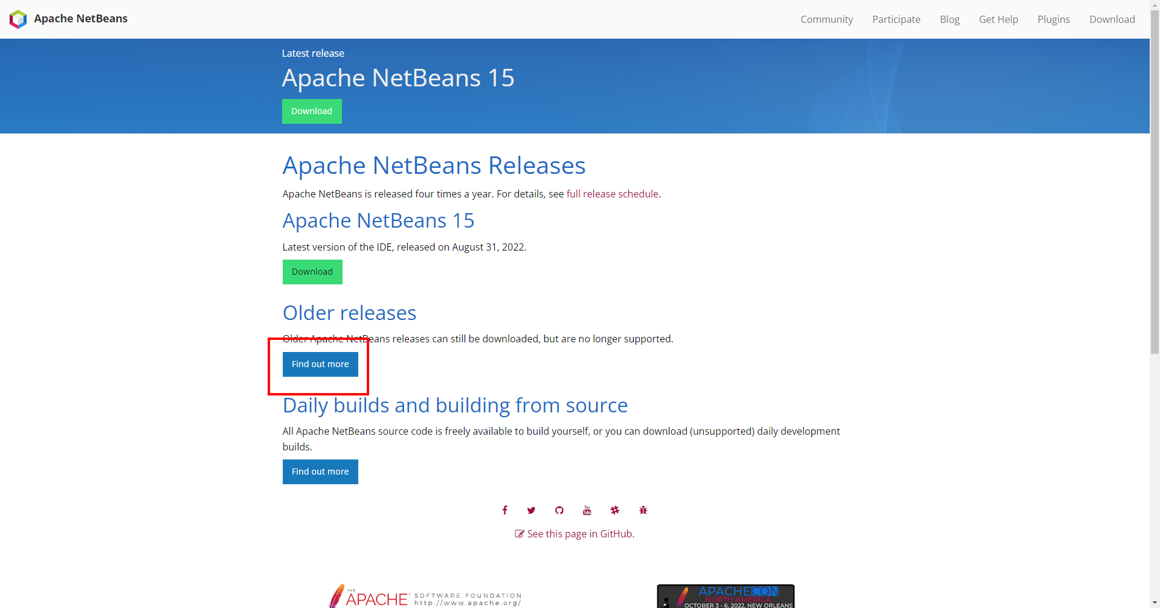

* B3: Download phiên bản Netbeans 14

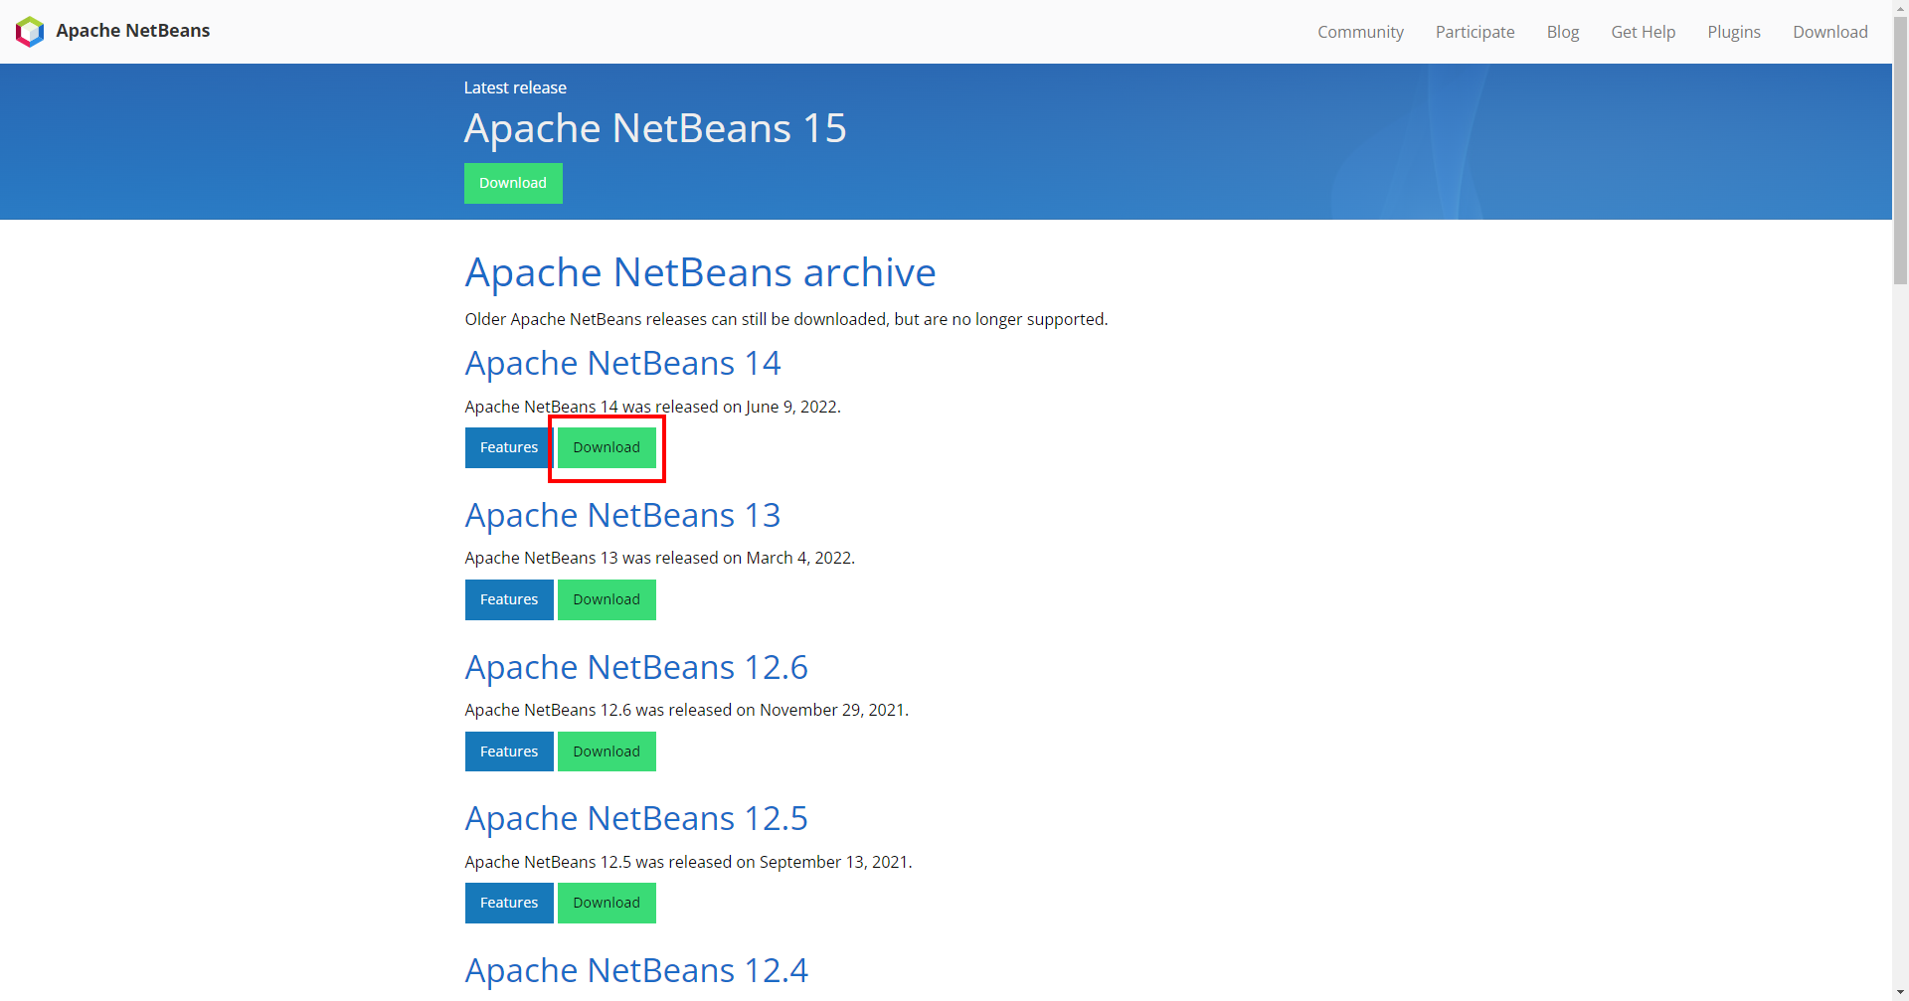

* B4: Chọn dòng đầu tiên đuôi .exe phần Installer

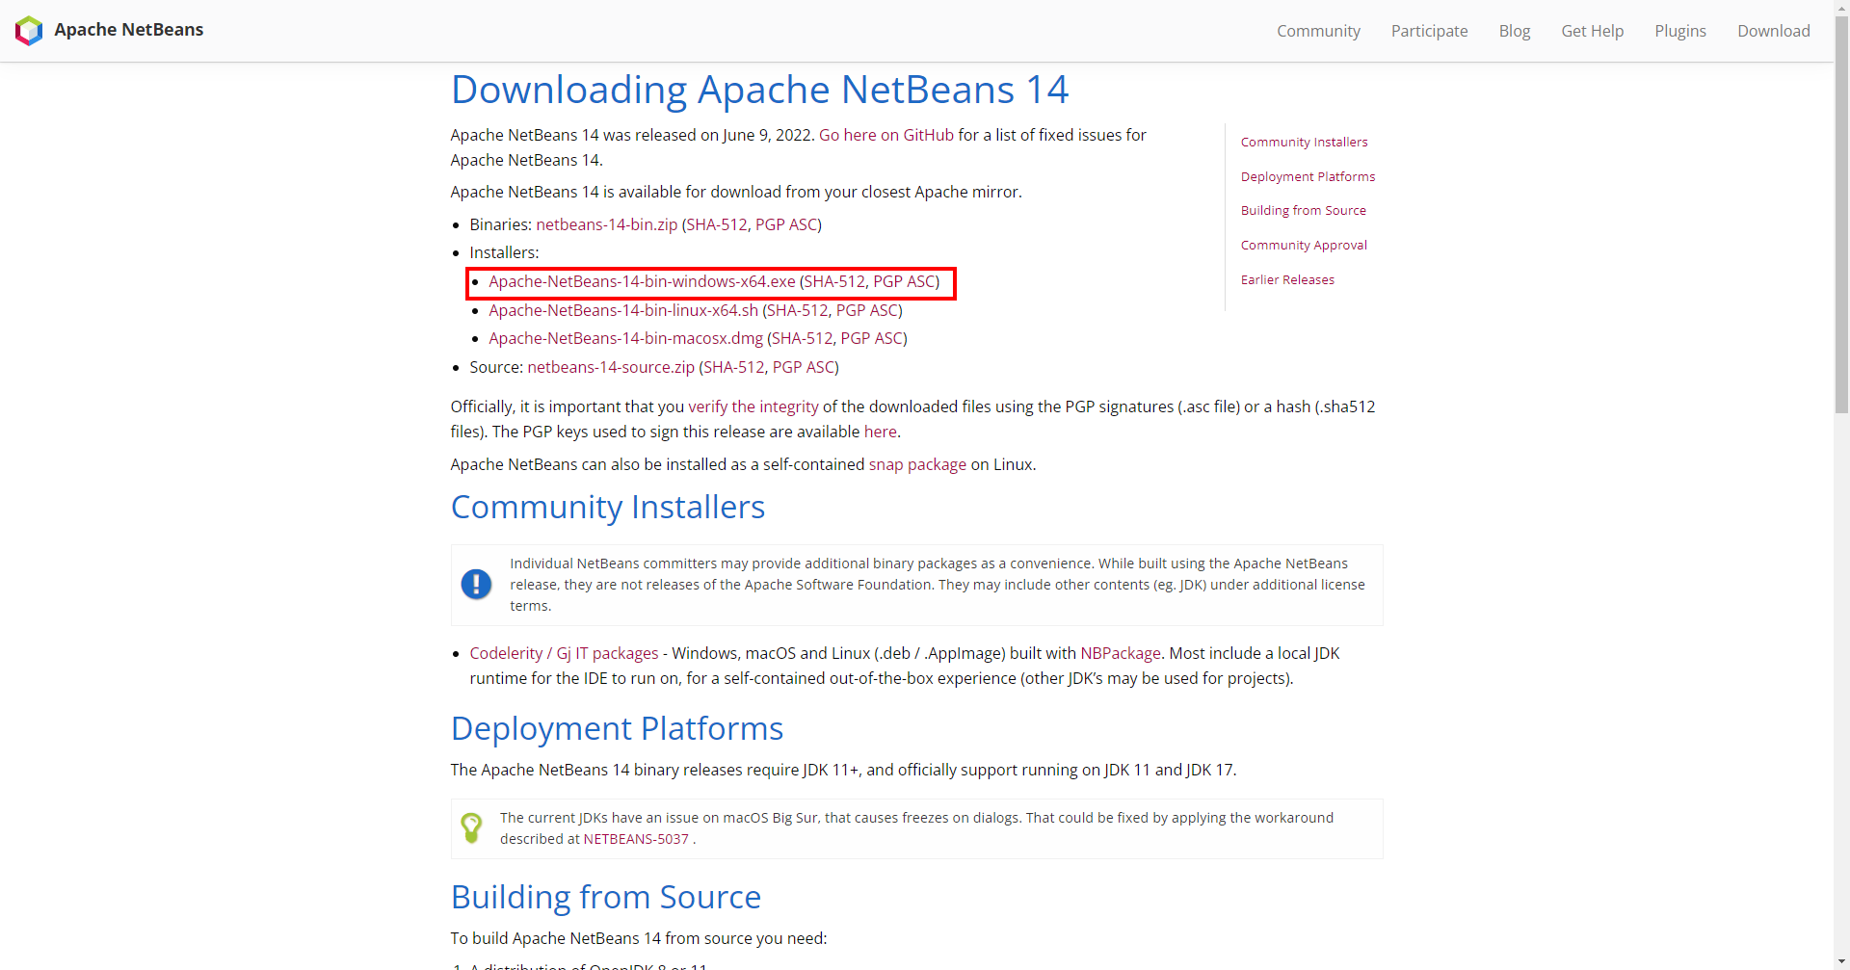

* B5: Tiến hành cài đặt

1. **Tạo và chạy thử project**

* B1: Mở Netbeans 14 chọn New Project
* B2: Chọn FXML JavaFX Maven Archetype (Gluon)

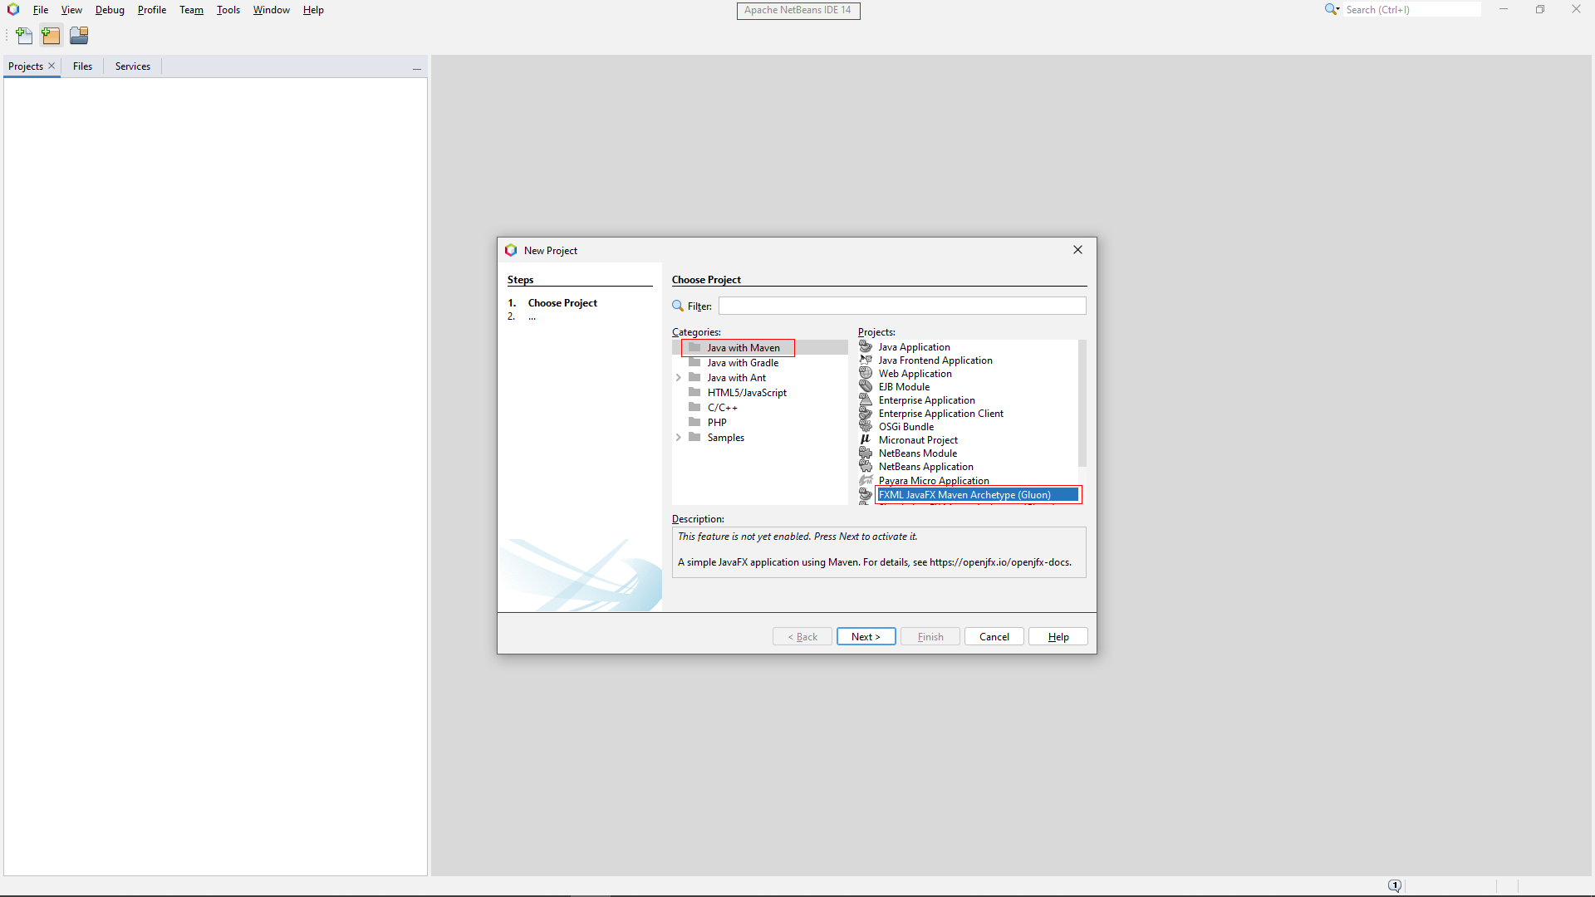

* B3: Chọn Next và đổi tên 2 mục Project Name và Group Id theo hình. Finish

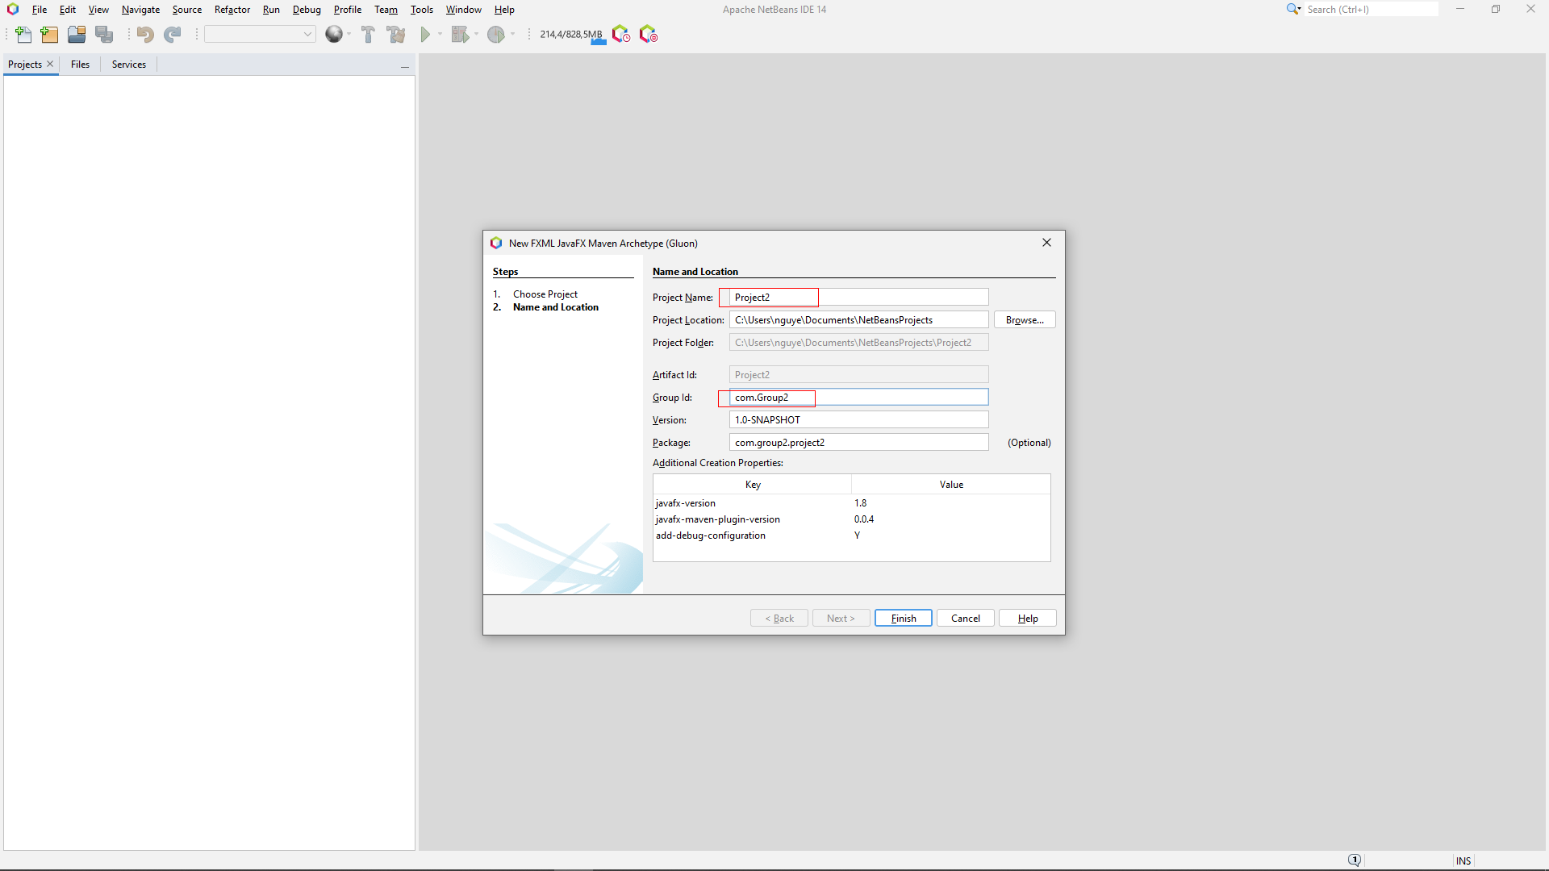

* B4: Run cả project

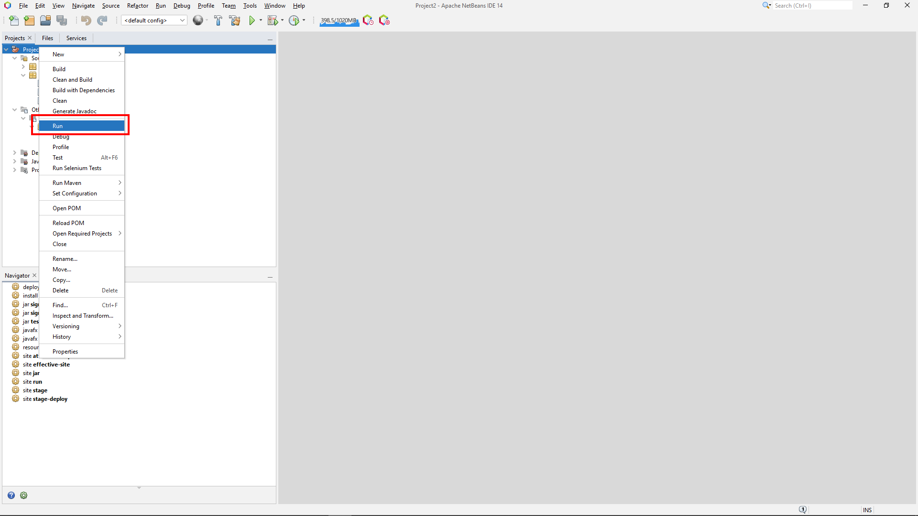

* Kết quả:

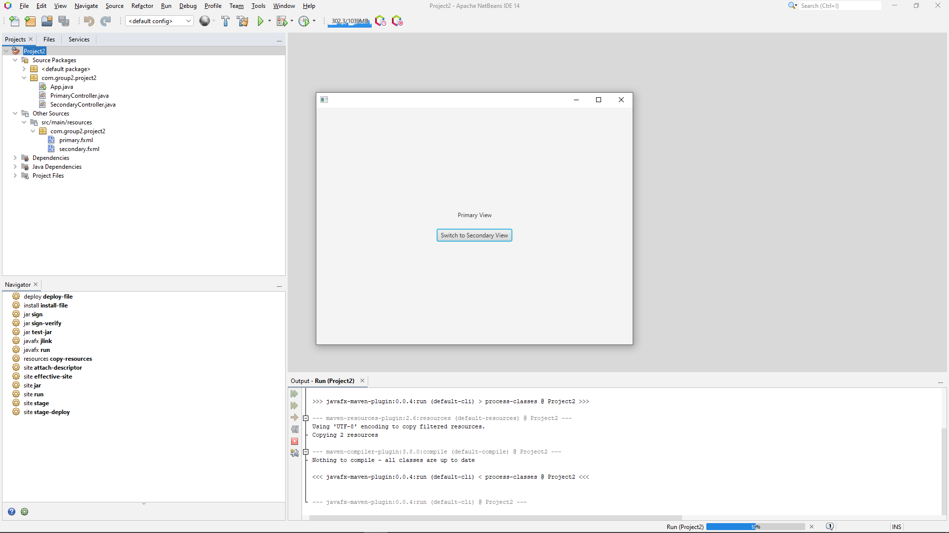

----- Kết thúc -----